WEIHNACHTSGESCHENK
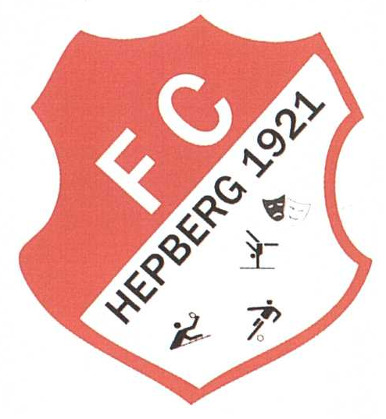
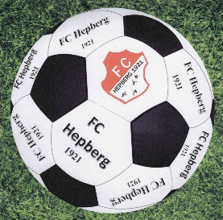
FC Hepberg 1921 e. V.
Vereinsgeschichte
Von Jürgen Vogl + Albin Steiner

Buch-Verkauf ab 14. /15. Dezember 2018
Sportheim FC Hepberg

WEIHNACHTSGESCHENK

